Taşınabilir VPN

BİLGİSAYAR VE AĞA GÜVENLİĞİ

LİSANS

ARAŞTIRMA PROJESİ

**ARALIK 2021**

**KAHRAMANMARAŞ**

Taşınabilir VPN

**ARALIK 2021**

**KAHRAMANMARAŞ**

**İçindekiler**

1. **Özet………………………………………………………………………………...…**
2. **Giriş…………………………………………………………………………………...**
3. **Proje kapsamı ve amacı………………………………………………………………**
4. **Projet anlatımı…………………………………………………………………………**
5. **Projemizim güvenliği nasıl sağıyor ……………………………………………….**
6. **Sonuç…………………………………………………………………………………**
7. **Referans …………………………………………………………………………………**
8. **RAPORT ÖZETİ**

Günlük Hayatımızda internet çok önemli yar almaktadır, alışveriş ,toplantı sosial media ve diğer işlemleri internet üzerinde artık çok kolay bir şekilde yapmaktadır ama bu işlemler kolay olsa bille inşalar tüm özel bilgileri internet üzerinde paylaşmaktadır ama ve bu bilgileri kötü bir insan elinde geçerse kötü olur. Bu proje kapsamda insanları internete gönderdiği verileri nasıl güvenli bir halinde getirmek için göreceğiz ve onun için insanlar özel ve taşınabibilir vpn gerçeleşmektedir.

Onu gerçekleştirmek için vpn sunucusu kurmak için bize bir tane taşınabilir bir bilgisayar lazım oldu ve Raspberry pi kullandık sonra Linux te açık kaynak olan vpn (RASAP) kurduk ve insan ait bir vpn olacak şekilde ayarladık.

1. **Giriş**

VPN, doğrudan çevirecek olursak İngilizce sanal özel ağ (virtual private network) anlamına geliyor ve olmadığınız bir yerdeki fiziksel bir ağa sizi uzaktan bağlıyor; Birçok farklı protokol ve teknolojiyi kullansa da temel olarak bilgisayarınızın fiziksel olarak bulunduğu yerden karşıdaki ağa şifreli (kripto anlamında) bir tünel açar. Bu tünel içinden iletilen bilgi dışarıdan bakıldığında şifreli olduğu için dışarıdan görüntülenemez.

1. **PROJE AMACI VE KAPSAMI**

Projemizde insanlar internet üzerinde bilgileri nasıl güvenli ve gizli bir hallinde getirmek için kapsanmaktadır, ve onun gerçekleştirmek için rsa şifreleme sayede tüm bilgileri şifreli oluyor.

Şifreli olduktan sonra ip değişip ve bir tünel içende tüm bilgileri ileti.

1. **PROJE ANLATIMI**

Proje anlatmadan önce vpn ne olduğunu nasıl çalıştığını size anlatırım.

VPN, doğrudan çevirecek olursak İngilizce sanal özel ağ (virtual private network) anlamına geliyor ve olmadığınız bir yerdeki fiziksel bir ağa sizi uzaktan bağlıyor; Birçok farklı protokol ve teknolojiyi kullansa da temel olarak bilgisayarınızın fiziksel olarak bulunduğu yerden karşıdaki ağa şifreli (kripto anlamında) bir tünel açar. Bu tünel içinden iletilen bilgi dışarıdan bakıldığında şifreli olduğu için dışarıdan görüntülenemez.

Yukaridak satırlarda vpn anlatık şimdi Rsa şifreleme de bakalım; RSA algoritması asimetrik bir kriptoloji algoritmasıdır. Asimetrik çalıştığı için iki farklı anahtar kullanır. Bu anahtarlara Public Key ve Private Key denilir. Adından anlaşılacağı üzere public key herkes tarafından bilinirken, private key sadece mesajı yayınlayan kişi tarafından bilinir.

Vpn ve rsa şifreleme gördükten sonra artık bizim projemiz hangi yer kaplar görelim.

Projemize gerçeleştirirken 3 tane önemli başlık attık ( mekanik,elektronik ve kurulum ve ayarlar kısmın).

* 1. Mekanik

Bu kısmında bizim vpn taşıyıcı olarak nasıl getereceğimizi düşündük ve Solidwork sayesinde taşınabilir bir kutu çizdik ve 3d yazıcı ile çıkartık;Aşağadaki resim onu göstermektedir.

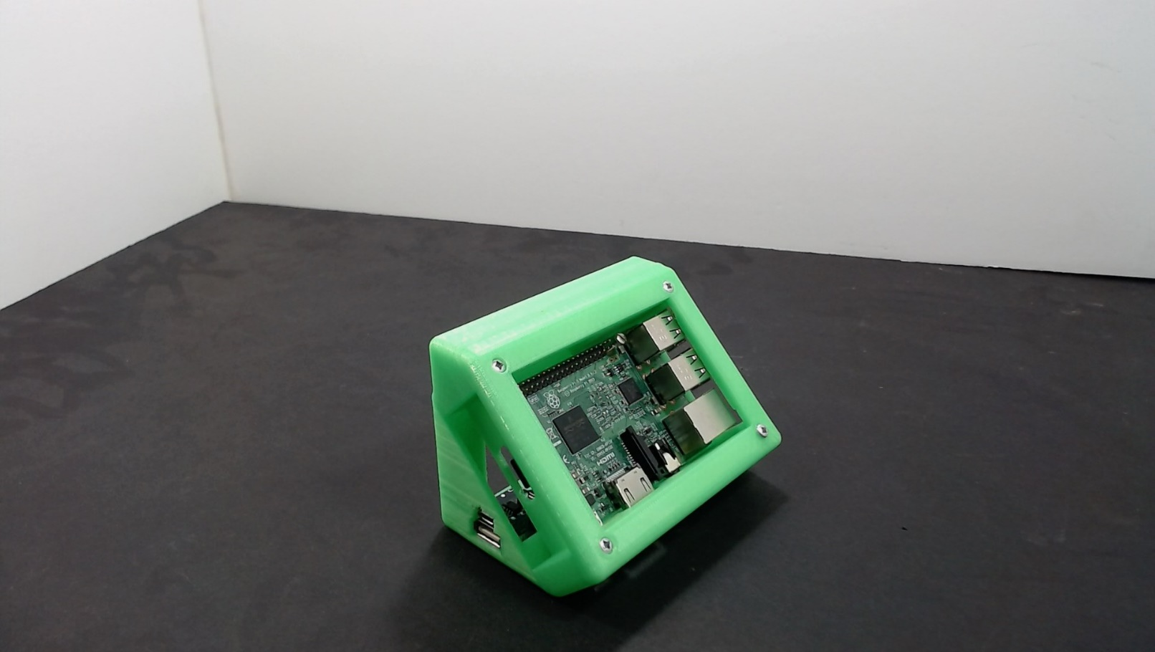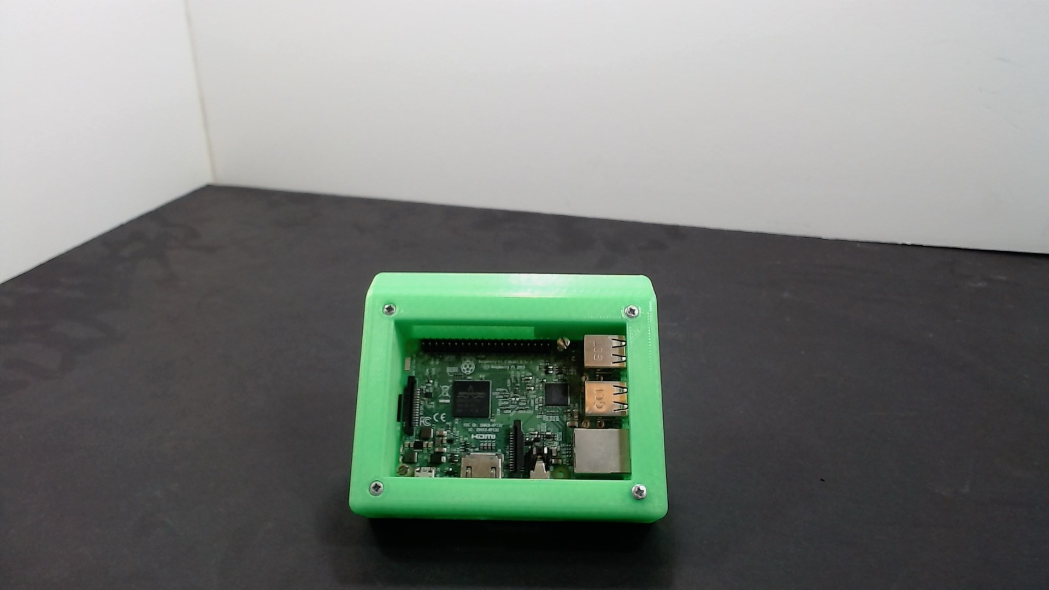

**Şekil 1.1 vpn kutusu**

* 1. Elektronik

Vpn kurulumu yaparken bir tane sunucu lazım ve genelde bilgisayar o iş çok iyi yapar ama bizde normal bir bilgisayar her yerde götüremeyiz o yüzde küçük bir şe bize lazim oldu ve mini bilgisaya Raspberry pi 3 model B bizim için uygun oldu ve onun üzerinde vpn kurduk onun haricinden ekran, batarya gibi daha mazemeler kullandık.Aşağadaki resimler kullandığımız malzemeler göstermektedir.

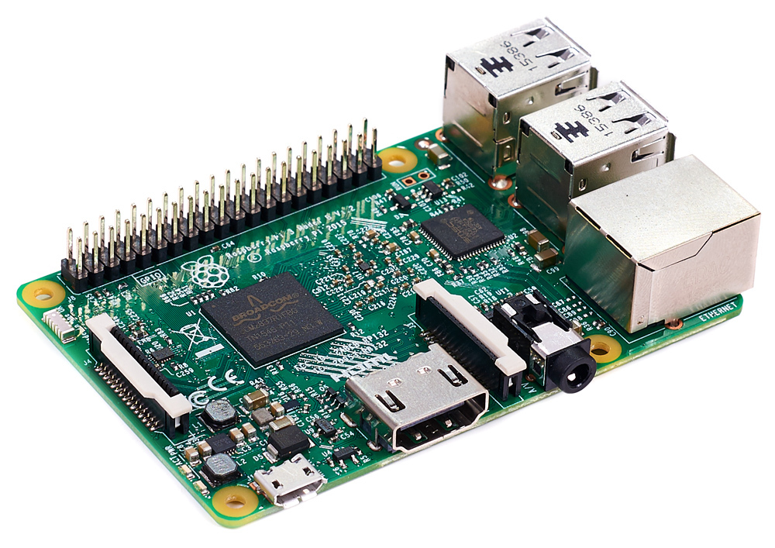

**Şekil 1.1 Rasperry pi model 3 B**

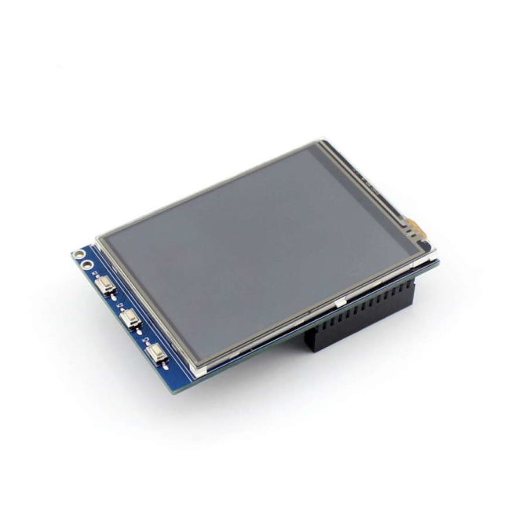

**Şekil 1.2 TFT Rapberry pi ekran**



**Şekil 1.3 yeniden şarj edebilir pil**

* 1. Kurulum ve ayarlar

Bu kısmında daha iyi anlaşılmak için adım olarak anlatacağım.

1.adım Raspberry pi ye işletim sistem kurulumu

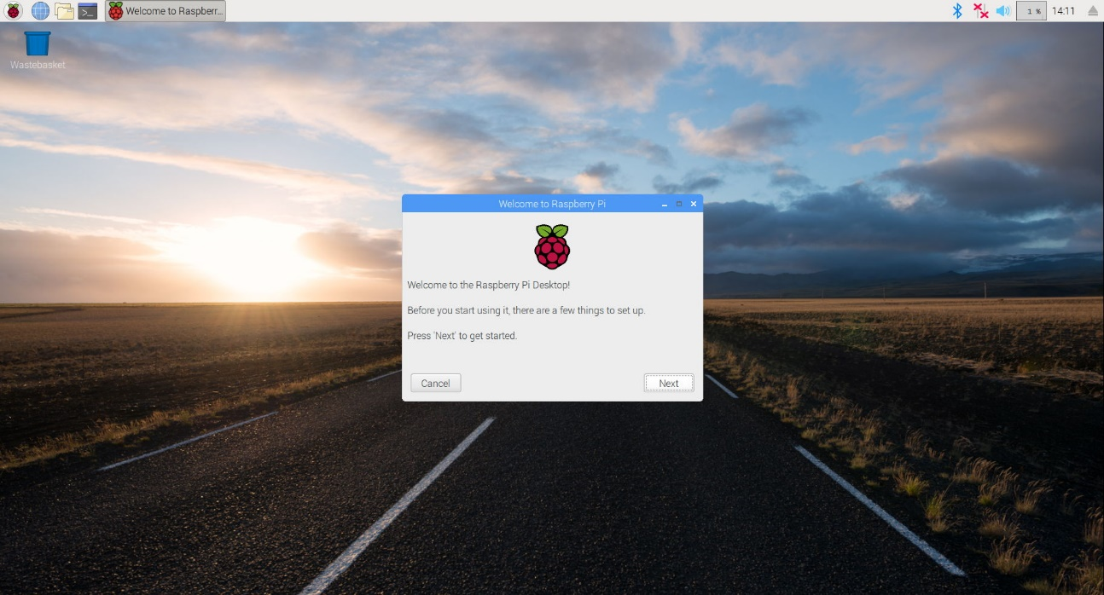Onun yapmak için raspberry pi ye resmi siteye indirip kurdum.(raspbian işletim sistemi kullanıyor)

**Şekil 1.4 Raspberry pi işletim sistem arayüzü**

2. Adım Raspap kurulumu

Raspap açık kaynak olan bir uygulama ve onun içeresinde adblocking,openvpn ve bir sürü uygulama bulunmaktadır.

Onu kurma için terminal açıyoruz ve aşağadaki komutlar yazıyoruz

**sudo apt-get update**

**sudo apt-get full-upgrade**

**sudo reboot**

bilgisayar yeni başladıktan sonra devam ediyoruz

**curl -sL https://install.raspap.com | bash**

kurulum bitiğinde tarayıcı açıyoruz ve aşağadaki bilgiler giriyoruz

P address: 10.3.141.1

Username: admin

Password: secret

DHCP range: 10.3.141.50 — 10.3.141.255

SSID: raspi-webgui

Password: ChangeMe

Karşımızda bu pencereye çıkar

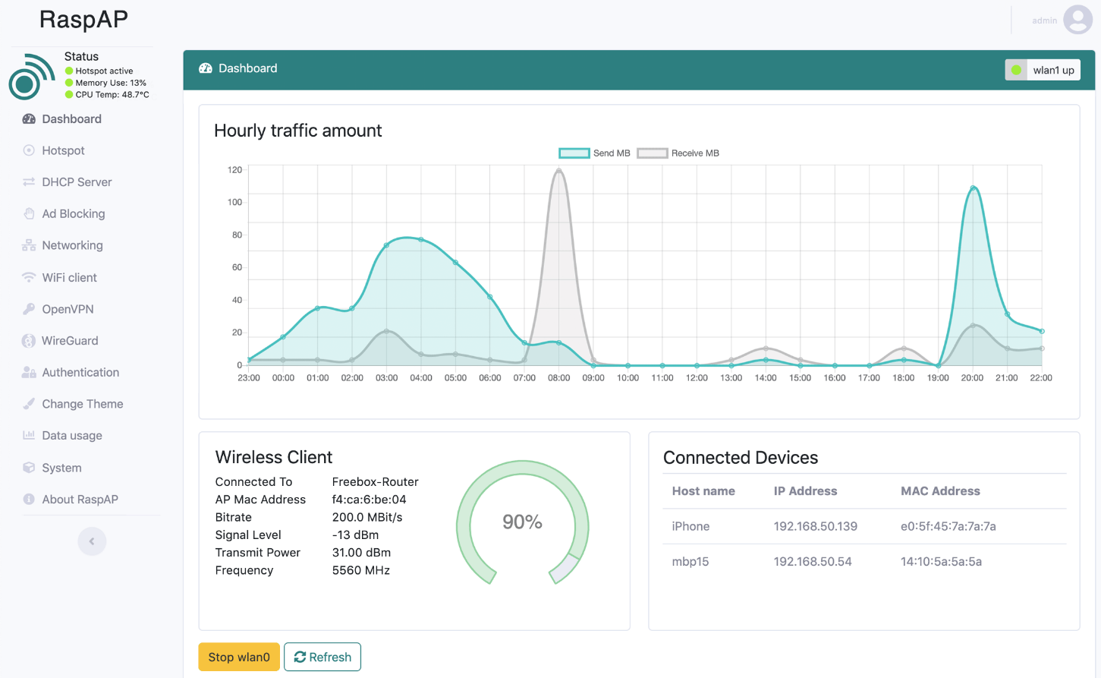

**Şekil 1.5 Raspap arayüzü**

Kurulum yaptıktan sonra artık ayarlara geçebiliriz sağa tarafta ( Dashboard) istediğimiz ayarları yapabiliriz ve bizim istediğimiz şey vpn OpenVpn kısmında ayarlabiliriz.

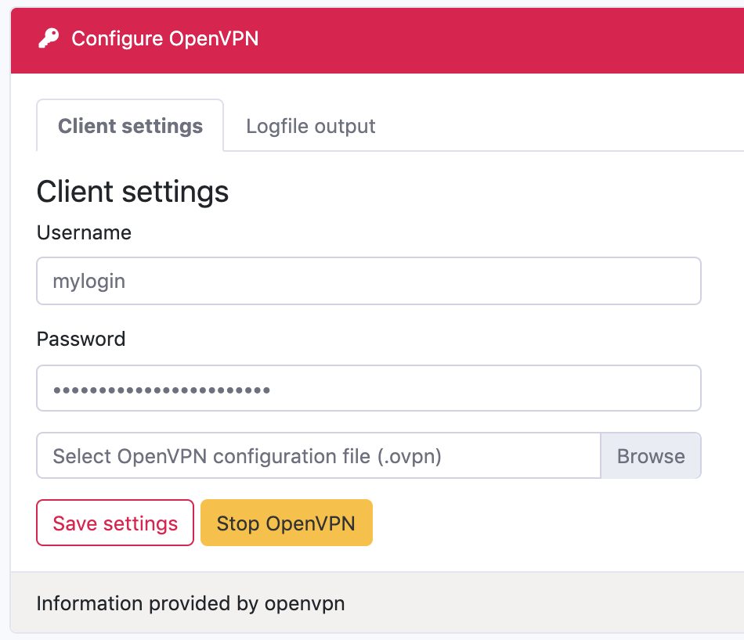

**Şekil 1.5 Openvpn ayarları kısmı**

Yukardaki resim gördüğünüz gibi kullancıları ekleyip ve çıkartabiliriz.

Ve Rsa şifreleme kullanmaktadır.

1. **Projemiz güvenliği sağlıyor**

Projemiz bilgi üç ana unsuru nasıl sağlıyor

* 1. Gizlilik

Sanal ağımızım şifreli olduğu için ve rsa alagoritma kullandığı için gizliliği sağlamaktadır.

* 1. Bütünlük

Sanal ağmızda intenet üzerinde gezerken yada haberlerşirken istediğimiz verileri tam olarak geldiği için bütünlüğü sağladığı söylebiliriz.

* 1. Erişilebilirlik

Sağlanmıyor .

1. **Sonuç**

Projemizim sonuna geldik ve kisaca tekrar anlatacak olursa taşınabilir bir vpn yaptık ve gizlilik ile bütünlüğü bilgi usunru sağlanmaktadır.

1. **Referans**

Raspbperry pi işletim sistem kurulum : <https://thepi.io/how-to-install-raspbian-on-the-raspberry-pi/>

Rasap kurulumu : <https://github.com/bmericc/raspap-webgui>

Openvpn ayarlarmak: <https://docs.raspap.com/openvpn/>